סיכום אישי
על השתתפות בכינוס איקו"ם בין-לאומי, מילאנו, 2016
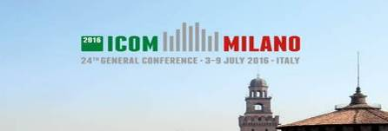
כינוס איקו"ם בין-לאומי מתקיים אחת לשלוש שנים, מפגיש בין חברי איגודי המוזאונים מכל העולם
לדון בנושאים מקצועיים. השנה הכינוס הבין-לאומי ה-24 נערך במילאנו באיטליה והתמקד בנושא:
Museums and Cultural Landscapes.
הכינוס אשר נמשך כשבוע היה רחב היקף והיה מאורגן להפליא. השתתפו בו כ-3000 חברים מרחבי העולם. ועדות מקצועיות ומגוון רחב של הרצאות התקיימו במושבים מקבילים בנושאים הקשורים לנושא הכינוס.
איטליה מאגדת בתוכה חוויה תרבותית מרשימה ויוצאת דופן של היסטוריה, אדריכלות ואמנות. עיקר גאוותה של העיר מילאנו, חוץ מהיותה עיר העיצוב והאופנה, הם האוספי האמנות המרשימים המוצגים במבני ציבור, בכנסיות, במוזאונים ובגלריות הרבות שבה. הכינוס אפשר, מעל לכל, לפגוש את העושר התרבותי של איטליה כפי שהוא משתקף בנוף העירוני של מילאנו וסביבתה. כמו כן הוא אפשר להיחשף לדרכים השונות של התמודדות עם האתגרים שמציבים הנופים התרבותיים בעשור השני של המאה העשרים ואחת, באיטליה וברחבי העולם. ואכן, במהלך שבוע הכינוס השתדלתי לשמוע משפע ההצעות הרצאות רבות ולראות כמה שיותר מוזאונים ותערוכות, מהם שאבתי השראה ולמדתי רבות.
כל בוקר הכינוס החל בכמה הרצאות של אנשי תרבות ואמנות מובילים מרחבי העולם.
הזדהיתי מאוד עם הרצאתו של של Orhan Pamuk (סופר טורקי, חתן פרס נובל לספרות, שהקים בשנת 2012 את "מוזאון התמימות" באיסטנבול), אשר סיפר בסרטון מוקלט שהוצג בכינוס, על מצבם של המוזאונים בטורקיה כיום, כאשר לנוכח המצב הביטחוני קיימת ירידה בכמות המבקרים. הוא דיבר על המהות של מוסד המוזאון ועל תפקידם של עובדי המוזאונים כיום. הזכיר בדבריו כי מוזאונים צריכים לעסוק היום יותר במבקר היחיד ופחות בקבוצה; לספר סיפור ופחות לספר היסטוריה; לאפשר למבקר לגלות ולחקור בעצמו את ההיגיון הפנימי של האוסף המוצג במוזאון והיה בדעה שיש להעצים את המוזאונים הקטנים לעומת המוזאונים הגדולים הקשורים לעיריות ולממשלות.
הרצאה מעניינת אחרת הייתה של האמן (Christo (and Jeanne Claude אשר הציג כיצד עבודותיו משתלבות בנוף בתוך כך שהן עוטפות בניינים ואתרים ברחבי העולם. הוא הציג את הפרויקט האחרון שלו באגםIseo בצפון איטליה, שבו ייצר בטכנולוגיה ייחודית מזח צף אשר צופה בבד צהוב. המזח חיבר בין היבשה לאיים שבאגם. הפרויקט היה פתוח לקהל במשך כשלושה שבועות וננעל עם פתיחת הכינוס.
Michele De Lucci, ארכיטקט איטלקי אשר הרשים אותי בעבודתו ובהרצאתו, תיאר את פרויקט עיצוב החלל שבו מוצג פסל הפיאטה הלא גמור של מיכאלנג'לו במצודת Castello Sforzesco. דיבר על כך שהחללים צריכים לעזור וליצור כבוד לתצוגה. סיפר על ההתלבטות להזיז את הפסל למרכז החלל, כך שייראה מיד עם הכניסה לחדר ויגרום לאנשים להיכנס ולהתקרב. המיקום שבחר יוצר עניין ומאפשר לאנשים רבים לצפות ביצירה מכל הכיוונים ללא הפרעה. הוא העלה בכך את השאלה – מה קבוע ומה משתנה?
עוד דמות מרשימה הייתה Nikandu Luo, השרה להתפתחות הילד בזמביה, אשר הרצתה על מוזאונים והחברה האפריקנית. היא טענה על כך שלא נכון לקדם את המוזאונים בעולם ולהשאיר את אפריקה מאחור. הציגה את המצב הקיים בארצה והציעה כיצד יש לשנותו – כיצד המוזאונים בארצה יכולים להניע את המדינה קדימה ולעזור לקבל הערכה כלל עולמית. תיארה את המוזאונים כמקום אובייקטיבי ללמידה; מקום שבו אפשר להעריך את ההיסטוריה; המוזאונים הם המשכיות מהעבר להווה. העלתה את הנושא שיש לדאוג ולהחזיר את האוצרות והממצאים החשובים המוצגים כיום ברחבי העולם חזרה לארצה ובכך לעודד את התיירות ולשמר את התרבות.

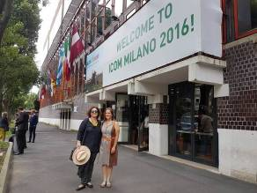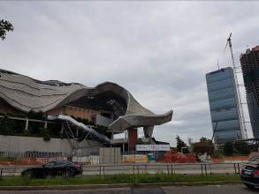
בניין הכנסים MICO

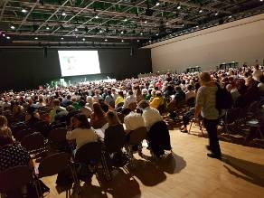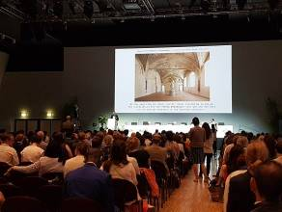
הקהל הרב המאזין להרצאות באולמות המרכזיים
בהפסקות שבין המושבים נהניתי להסתובב ביריד השיווקי שהתקיים בבניין הכינוס, שבו הציגו ספקים שונים מרחבי העולם טכנולוגיות חדשות וציוד לתערוכות ולמוזאונים.
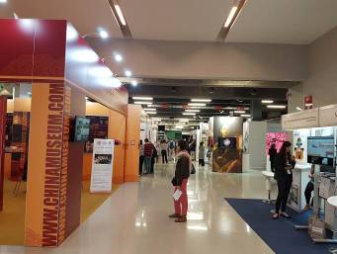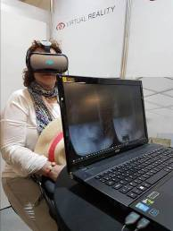
אזור היריד בבניין MICO התנסות עם טכנולוגיות חדשות המוסיפות
לחוויית המבקר בתערוכה

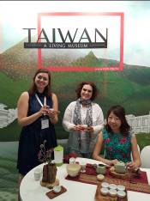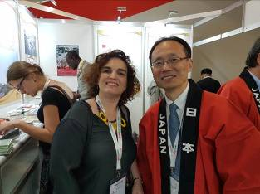
השתתפות בטקס תה בדוכן טאיוואן מפגש עם נציגים מקיוטו,יפן, אשר פרסמו את כינוס איקו"ם הבא

בשעות אחר הצהרים המושבים התפצלו לוועדות מקצועיות. בחרתי להשתתף בוועדת CECA . היה מעניין לשמוע את הרצאותיהם של הארכיטקט הצרפתי Nicolas Gilsoul אשר דיבר כיצד השינויים האקלימים משפיעים על הנוף העירוני; בהרצאתה הציגה צילה חיון, מהמוזאון העירוני הפתוח של ראשון לציון, פרויקט הנמצא בשלבי פיתוח במהלך השנתיים האחרונות, במהלכו שופצו ושוחזרו מבנים היסטוריים בעיר. במהך הסיור המתוכנן יסופרו סיפורים אישיים שיתארו את תחילת ההתיישבות בעיר, ו-Francine Lelièvre מהמוזאון לארכאולוגיה והיסטוריה ממונטריאול שבקנדה, שהציגה בקצרה פרויקט ייחודי של שיקום שני בניינים היסטוריים בעיר. כל אחד מהם תיאר את הקשר בין ההיסטוריה לנוף העירוני המשתנה בעירו.
כמו כן ראוי לציין את המפגש שקיימה הוועדה במוזאון בררה לאמנות (Pinacoteca di Brera), במהלכה הוצגה תכנית חינוכית בעלת גישה חדשה המבוססת על סיפור סיפורים בתערוכה. דוגמה לגישה זו קיבלנו בסיור שערכה לנו המדריכה במקום, כשהיא מתמקדת בציור אחד בלבד מתוך האוסף העצום המוצג במוזאון. היא השתמשה בשיטה המוכרת של ניתוח היצירה, בתוך כך היא משלבת את "סיפורה האישי". היא סיפרה מה היו תחושותיה כאשר ראתה יצירה זו לראשונה כילדה שהגיעה מרומא למילאנו. כאשר הגיעה לתאר את הנר המופיע בקדמת היצירה עברה לספר על סבא שלה אשר השתתף בהדלקת נרות על כיפת הכנסייה בעיר. בתום הסיפור הוקרן על תקרת הגלריה תיעוד מתחילת המאה שעברה של הדלקת הנרות על כנסייה זו.
במוזאון זה גם התרשמתי לראות כי המחסנים ועבודת השימור של הציורים משולבים באופן גלוי בין אולמות התצוגה, בחללים בעלי קירות זכוכית, כך שהם חלק בלתי נפרד מחוויות המבקר במוזאון (לעומת המחסנים במרתפי המוזאונים כמו שאנו מכירים בדרך כלל).
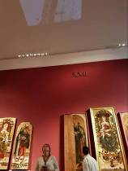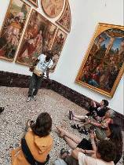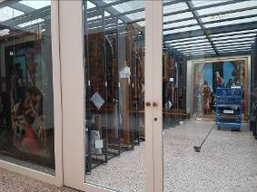
הקרנת הסרטון על תקרת החדר עוד קבוצהאשר זכתה המחסנים המשולבים בחללי המוזאון
במוזאון בררה לאמנות להדרכה מוזיקלית בתערוכה

בכל ערב נערכו אירועים חברתיים במוזאונים שברחבי העיר, שאפשרו היכרות אישית יותר עם המשתתפים וביקור בתצוגות השונות. בערב הראשון של הכינוס התקיים אירוע חגיגי במוזאון Castello Sforzesco. את פנינו קיבלו להקת דגלנים אשר הופיעו במופע ראווה מרשים. האירוע כלל קוקטיל בחצר הפנימית של הארמון המבוצר והרכבים מוזיקליים נגנו במהלך הערב. במוזאון מגוון תצוגות מרשים, כאשר כמובן המעניין ביותר היה פסל הפייטה הלא גמור של מיכאלאנג'לו.
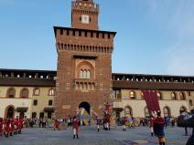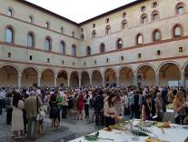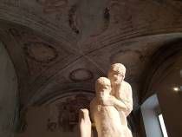
אירוע הפתיחה של הכינוס ב-Castello Sforzesco הפייטה של מיכאלנג'לו

בערב השני יצאתי להשתתף ב"לילה לבן" שהתקיים בבניין המרשים של מוזאון המדע (The National Museum of Science and Technology Leonardo da Vinci). אף על פי שהמוזאון היה גדוש במבקרים, הצלחתי להסתובב ולראות את רוב התצוגות במבנים השונים. הרשימו אותי במיוחד תצוגת הרכבות הישנות ובניין התעופה והספנות. במהלך הערב נהניתי גם מן הקונצרטים שהתקיימו בחללים ברחבי המוזאון.
באחד מהמבנים של המוזאון הוצגה גם תערוכה הקשורה לביאנלה הבין-לאומית ה- 21 (XXIT) אשר רכזה עבודות עיצוב מרחבי העולם. ביאנלה זו התפרסה על פני מבני ציבור ברחבי העיר ובמהלך השבוע זכיתי לראות עוד כמה מהן במוזאונים אחרים בעיר.
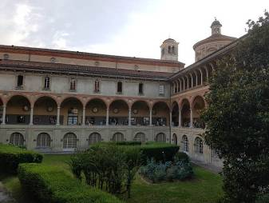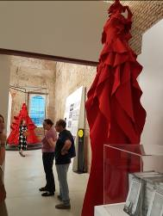
בניין המוזאון למדע הביאנלה ה-21 לעיצוב

בערב אחר השתתפתי בסיור מודרך ובארוחה חגיגית שהתקיימה ב- Gallerie D'italia Milano. המוזאון ממוקם בבנין מפואר בכיכר האופרה שהיה שייך לבנק הלאומי של איטליה. בהדרכה שקיבלנו בתערוכה החדשה שהתפרסה בקומת הכניסה, הסבירה המדריכה כי אחת לכמה שנים נבחרות בקפידה עבודות פאר חשובות מכל מיני מוזאונים ברחבי איטליה והסביבה. העבודות עוברות שימור באדיבות בנק איטליה ומוצגות לתקופה קצרה במוזאון. לאחר מכן הן חוזרות למקומן. לצד כל יצירת מופת הוצג סרטון שתיאר את עבודת השימור שהיצירה עברה.
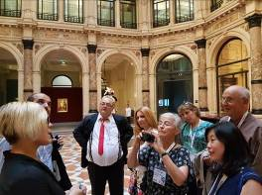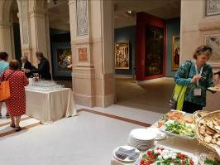
הדרכה וארוחת הערב ב- Galerie D'Italia

בערב האחרון התקיימה מסיבת הסיום של הכינוס במוזאון לאמנות מודרנית La Triennale di Milano. התרשמתי מאד מהתערוכות שהוצגו במקום. בייחוד הרשימה אותי התערוכה NEO PREISTORIA אשר פרסה בדרך מסתורית ומעניינת את ההיסטוריה של האנושות. בחלל רחב היקף, חשוך ומוקף במראות, הוצבו 100 פנאלים אשר כל אחד מהם ייצג מילה והגדרה מילונית קצרה. הפריט האחד שנבחר, תיאר והשלים בצורה מעניינת את הכתוב. התערוכה הפעילה את כל החושים והראתה שגם תצוגה מינימלית מאפשרת להעביר מסר ולהשאיר רושם עמוק.
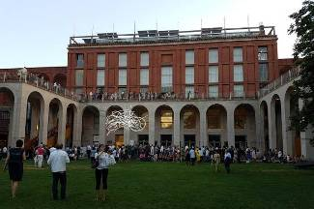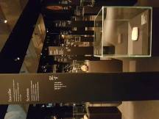
מסיבת הסיום בחצר המוזאון התערוכה NEO PREISTORIA

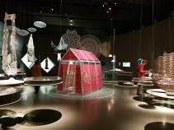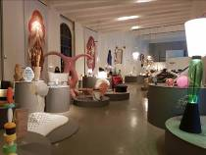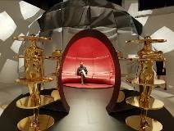

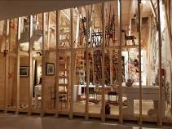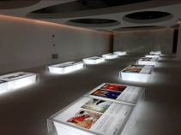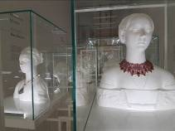
מגוון תערוכות מרשימות במוזאון La Triennale di Milano

יום אחד יוחד להיכרות עם אתרים מחוץ למילאנו. מתוך מבחר של כ-40 סיורים, בחרתי לצאת לסיור בין המצודות העתיקות באזור פארמה. ביקרנו בשלוש אחוזות גדולות ומרשימות, אשר כל אחת הייתה בסגנון בנייה אחר. במהלך השיטוט ברחבי הבניינים ההיסטוריים קיבלנו הדרכות מפורטות על הרקע ההיסטורי, האוספים ואוספי האמנות המוצגים בהם.
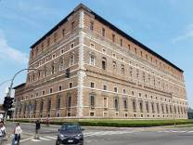 | 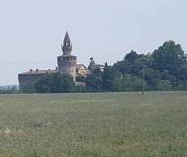 | 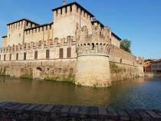
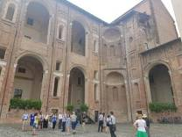 | 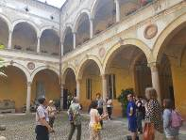 | 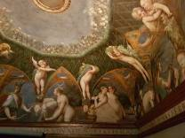
Palazzo Farnese  Pianenza | Castello Di Rivalta | Rocca Sanvitale di Fontanellato

לכבוד יום ההולדת שלי, שחל באמצע השבוע, ארגנתי לי "ארוחה חגיגית" והלכתי לראות את "הסעודה האחרונה" של לאונרדו דה-וינצ'י בכנסייתSanta Maria della Grazie . הכניסה למנזר מוגבלת לכמות אנשים מסוימת בשעות קבועות. כאורחי הכינוס אורגנה לנו כניסה מיוחדת לאתר. ברגע שנכנסתי לחדר נעתקה נשימתי לכמה שניות מרוב התרגשות לראות מקרוב בפעם הראשונה את אחת היצירות המפורסמות והחשובות בעולם. דה-וינצ'י שהשתמש בטכניקה חדשה גרמה עם השנים להידרדרות במצבה של היצירה. גם שינויים במבנה ואירועים היסטוריים שונים לא תרמו להשתמרותה. ניסיונות שימור רבים משתדלים לייצב את מצבה, אך היא עדין נראית דהויה. אין ספק שלמרות כל הנזקים שעברה היא נשארה מרשימה ביותר. למרות העיניים שהופנו לעבר הקיר המפורסם, הופתעתי לגלות שבקיר ממול מוצג ציור קיר מרשים לא פחות - "הצליבה" מאת ג'ובני דונאטו מונטורפאנו.
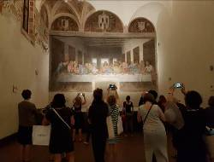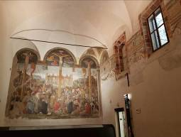

בנוסף על כל אירועי הכינוס השתדלתי לצאת לבדי לכמה תערוכות אחרות ובהן:
Joan Miró: The Force of Matter במוזאון MUDEC לאמנות ועיצוב; תערוכותיהם של Escher,Isgro’ ו-Boccioni במוזאון Palazzo Reale; Leonardo 3D המציגה מדגמיו של האמן והסברים מדעיים על עבודות מפורסמות של אמן ועוד.
לסיכום, כמנהלת חדשה אני שמחה שהתאפשר לי להשתתף בכינוס מרשים ומלמד זה, אשר חשף בפניי קשת רחבה של נושאים, ביקור במוזאונים רבים ובתערוכות מרשימות והיכרות עם אנשי מקצוע ועמיתים מהארץ ומרחבי העולם. אני מקווה שאוכל להמשיך ולהשתתף בכינוסים אלה גם בעתיד ולהרחיב עוד את ידיעותיי על תפיסות והיבטים בין-לאומיים.

שונית מרמלשטיין
מנהלת ואוצרת מוזאון הכט, אוניברסיטת חיפה

